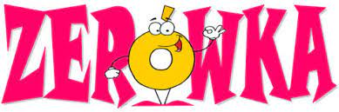
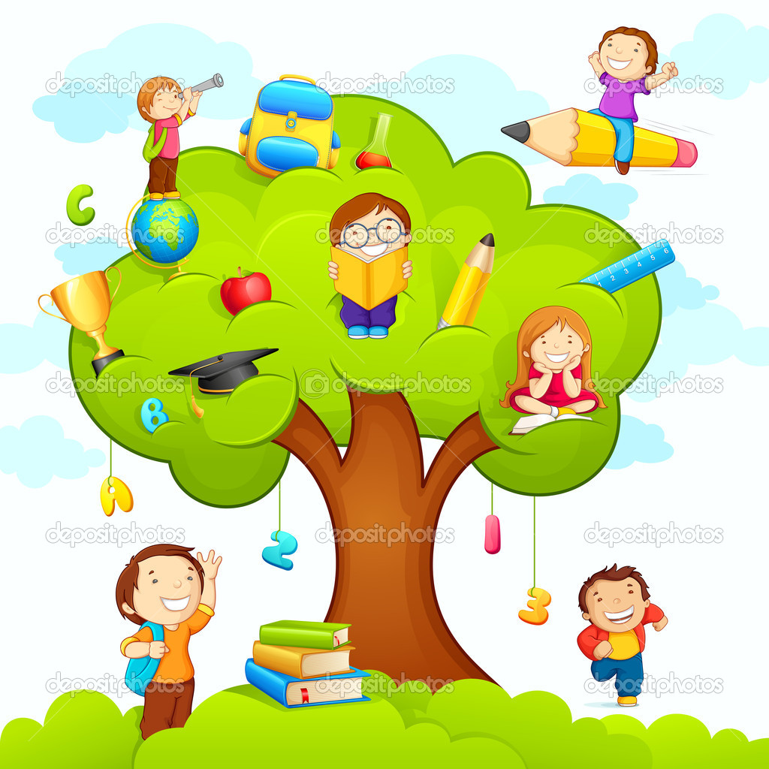
WYPRAWKA do zerówki
grupa 5-6 latki rok 2022/2023
Proszę dostarczyć do 20 września 2022
Przybory szkolne:
- piórnik z wyposażeniem (miękkie ołówki, gumka, temperówka, nożyczki, kredki ołówkowe),
- komplet flamastrów,
- kredki pastelowe,
- papier kolorowy A4 - 2 sztuki,
- blok techniczny biały A4 – 2 sztuki,
- blok techniczny kolorowy A4 – 2 sztuki,
- blok techniczny kolorowy A3 – 2 sztuki,
- blok techniczny biały A3 – 2 sztuki,
- ryza papieru biała i kolorowa,
- plastelina,
- klej w sztyfcie – 2 sztuki,
- farby plakatowe,
- pędzelki różnej grubości,
- bibuła - kilka kolorów,
- teczka A4 na prace plastyczne,
- patyczki do liczenia,
- talerzyki okrągłe grillowe,
- zestaw kreatywny ( do wyboru brokat, kokardki, oczka, naklejki, cekiny, drucki, pomponiki, inne)

Dodatkowo:
- opakowanie chusteczek nawilżonych,
- pudełko chusteczek higienicznych wyciąganych,
- 2 l wody niegazowanej
- kapcie (na rzepy lub gumki) .
- strój gimnastyczny w worku,
- komplet zapasowego ubrania - bielizna, spodnie(leginsy), koszulka
- kalosze

Szczegóły na zebraniu 30 sierpnia
godz. 17.00

Wychowawca
Barbara Majewska

